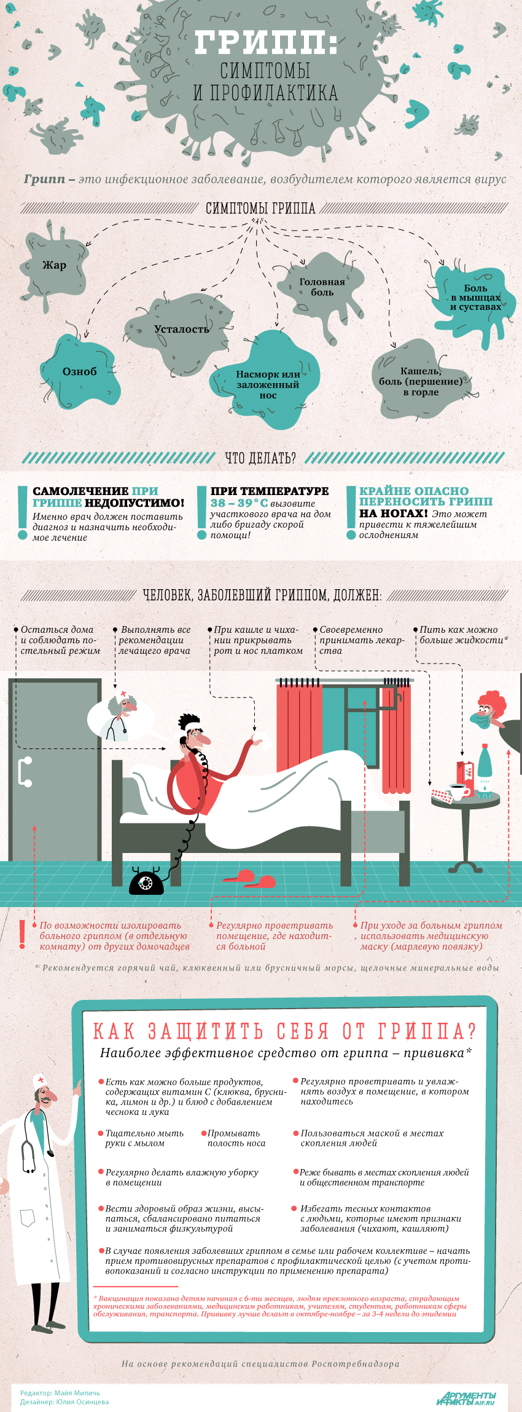О профилактике гриппа и ОРВИ

17.01.2019 г.
В Российской Федерации продолжается эпидемический сезон заболеваемости гриппом и ОРВИ, характерный для этого времени года.
Возбудители гриппа и ОРВИ передаются от человека к человеку воздушно-капельным путем и достаточно контагеозны (заразны).
При ОРВИ - острых респираторных вирусных инфекциях не гриппозной этиологии заболевание развивается постепенно, чаще всего начинается с утомляемости и насморка, сухого кашля, который затем переходит в мокрый.
При гриппе отмечается резкое ухудшение состояния – повышение температуры тела (в отдельных случаях до 40,5 градусов), головная боль, «ломота» в мышцах и суставах, чувствительность к свету. Наиболее активная фаза приходится на 3-5 день заболевания, выздоровление на 8-10 день. При гриппе поражаются сосуды, поэтому возможна кровоточивость десен и слизистой оболочки носа. После перенесенного гриппа организм становится чрезвычайно восприимчив к различным инфекциям, что приводит к тяжелым инфекционным осложнениям.
Особенно тяжело ОРВИ и грипп протекают у маленьких детей, пожилых людей, людей с хронической патологий и заболеваниями иммунной системы.
Лучшей защитой от гриппа является иммунизация. Вместе с тем от остальных ОРВИ прививка не защищает.
Для того чтобы предупредить заболевание необходимо укреплять и закалять свой организм. Высыпайтесь, соблюдайте режим труда и отдыха, старайтесь больше находится на свежем воздухе. Отправляясь на прогулку, одевайтесь по погоде, старайтесь не переохлаждаться при нахождении на улице. Если Вы промочили ноги, необходимо пропарить их сразу по возвращении домой.
Укреплению организма способствует правильное питание. Включите в рацион продукты, содержащие витамины А, С, цинк и кальций: цитрусовые, киви, сладкий перец, молочные и кисломолочные продукты, твердые сыры, отварную рыбу, говядину морковь со сметаной, изюмом или курагой и др.
При планировании посещения общественных мест возьмите с собой медицинскую маску: если в общественном месте чихают и кашляют, закройте рот и нос медицинской маской или носовым платком – это поможет предотвратить инфицирование.
Любое вирусное заболевание, перенесенное «на ногах», может привести в дальнейшем к нежелательным последствиям и осложнениям. К тому же заболевший человек заражает окружающих.
Поэтому необходимо при первых признаках заболевания обратиться к врачу.
С более подробной информацией о том, как защитить себя и близких от заражения гриппом и ОРВИ можно ознакомиться в специальном разделе на сайте Роспотребнадзора.
Будьте здоровы!

